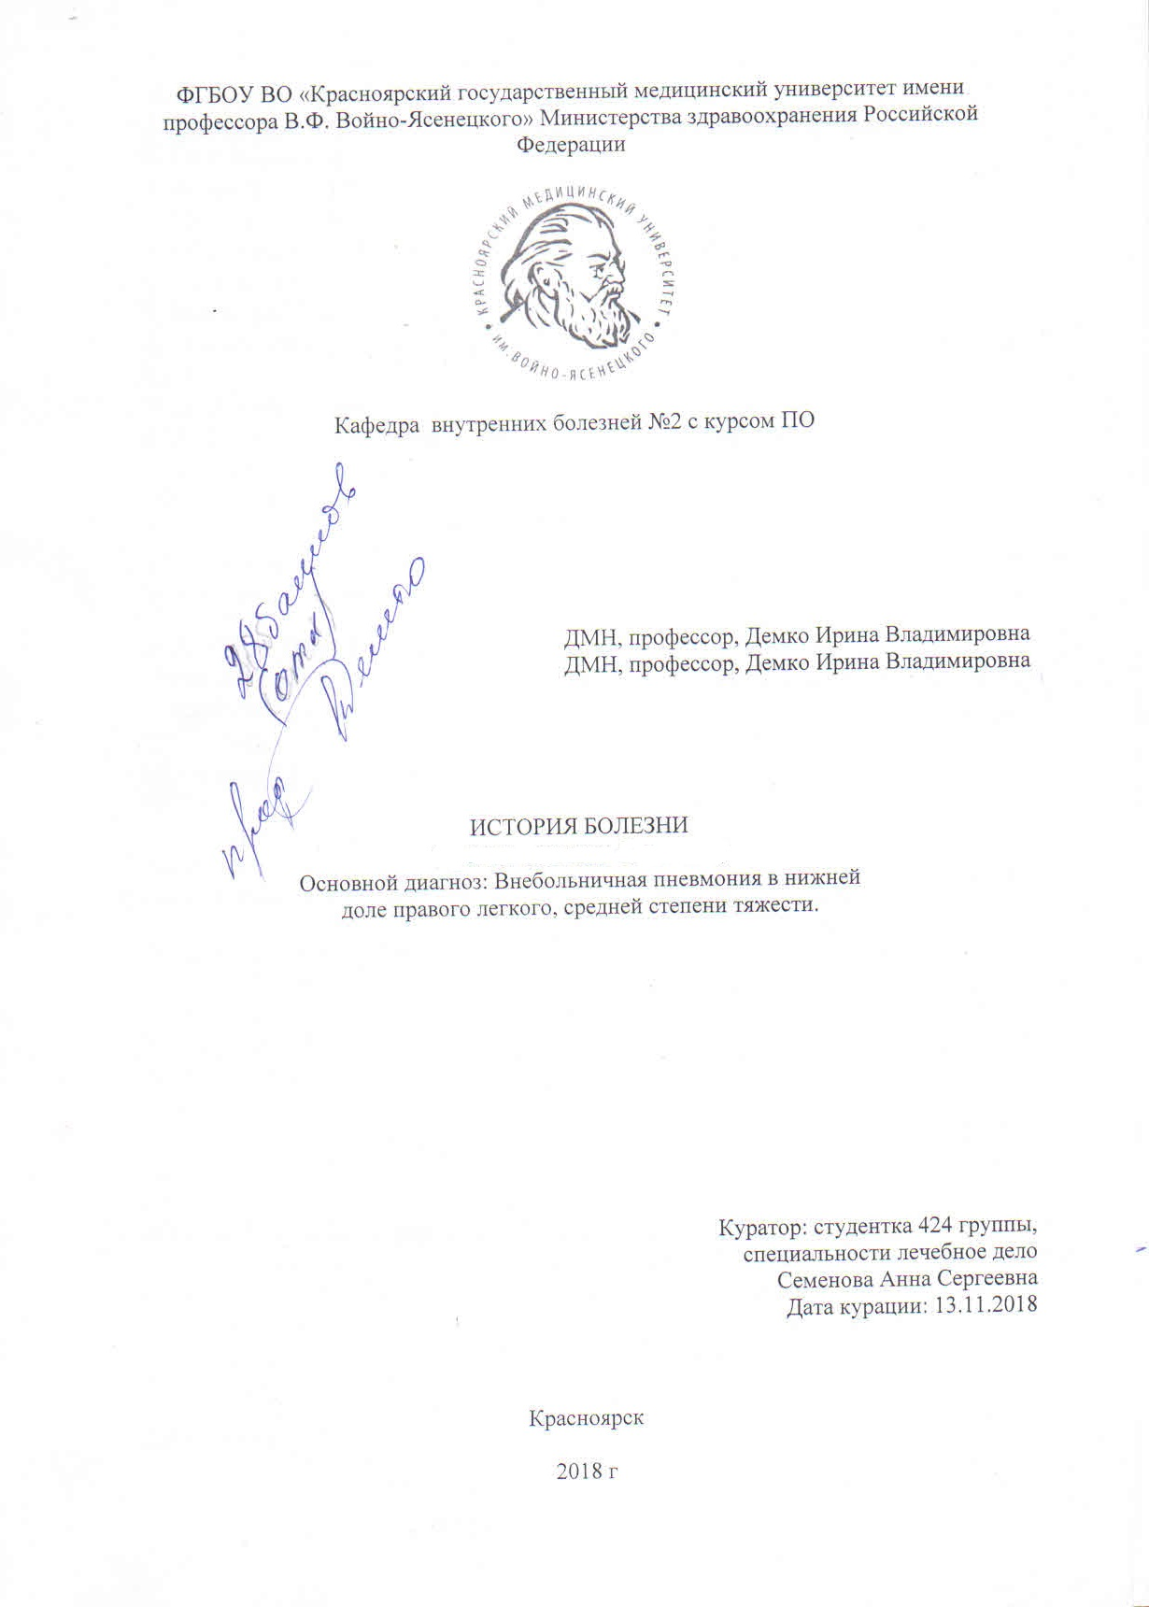

ПАСПОРТНЫЕ ДАННЫЕ
1. Фамилия, имя, отчество больного:
2. Пол: Мужской.
3. Возраст: 22 года
4. Национальность: Русский.
5. Образование: Студент Политехнического Института СФУ.
6. Профессия: -
7. Место работы: -
8. Домашний адрес:
9. Дата поступления в клинику, кем направлен и с каким диагнозом: 08.11.2018, 09:48. Доставлен бригадой скорой медицинской помощи с диагнозом внебольничная пневмония.
10. Предварительный диагноз: Внебольничная пневмония, средней степени тяжести.
11. Клинический диагноз: Внебольничная пневмония в нижней
доле, средней степени тяжести

ЖАЛОБЫ ПРИ ПОСТУПЛЕНИИ
На момент поступления: В течение дня кашель, усиливающийся в положение лежа. Отхождение скудной мокроты желто-зеленого цвета. На протяжении 5 суток подъемы температуры тела до 38,5 ^{о}С. Умеренная головная боль. Постоянная потливость. Заложенность носа, выделения из носа зеленого цвета.
На момент курации:
Редкий кашель и редкое отхождение скудной мокроты желто-зеленого цвета.

ANAMNESIS MORBI
Возникновение заболевания связывает с переохлаждением. Считает себя больным с 03.11.18. Заболевание началось остро. Температура тела поднялась до 38,5 ^{о}С, появилась слабость. Кашель, усиливающийся в положении лежа, сопровождающийся отхождением скудной мокроты желто-зеленого цвета. Заложенность носа и выделения зеленого цвета.
Самостоятельно принимал Ингавирин, АЦЦ, Гексорал, Терафлю. Без эффекта.
07.11.18 обратился к терапевту по месту обучения. Назначена антибактериальная терапия: аугментин 0,1 два раза в день, принимал в течение 1 дня. Выдано направление на ренгенографию.
08.11.18 рентгенографически получена картина инфильтрации в нижней доле, S6, правого легкого. Вызвана бригада Скорой Медицинской Помощи, коей доставлен в ПДО ККБ, где больной был госпитализирован в отделение пульмонологии.

ANAMNESIS VITAE
Второй ребенок в семье, рожден в срок. Отклонений и отставаний в развитии не было. Условия проживания с раннего детства и до сегодняшнего дня благоприятные.
Студент.
Бытовые условия благоприятные, проживает с отцом, матерью и страшим братом. Квартира находится на третьем этаже, теплая, сырости нет.
Питается дома и в университетской столовой. Режим питания не соблюдает, однако недостатка не испытывает.
На свежем воздухе бывает регулярно, физической культурой занимается в соответствие с учебной программой.
Половой жизнью живет с 19 лет.
В армии не служил.
Наличие хронических заболеваний и перенесенных операций отрицает. Пневмониями раньше не болел. Наличие пересенных или имеющихся венерических заболеваний отрицает. Ранее болел ОРВИ, ОРЗ. В 2015 году было колото-резанное ранение в кисть левой руки.
По линии отца в семейном анамнезе имеется ОНМК, сахарный диабет.
Курение, прием наркотиков отрицает. Алкоголь принимает с 18 лет, не часто, в умеренных количествах.
Аллергологический анамнез не отягощен.
Анамнез ВТЭ: Студент, нужен первичный больничный лист, справка учащегося.

ДАННЫЕ ОБЪЕКТИВНОГО ОБСЛЕДОВАНИЯ БОЛЬНОГО

STATUS PRAESENS
На момент осмотра общее состояние больного средней тяжести. Сознание ясное. Положение активное.
Голова правильной формы, среднего размера. Выражение лица спокойное, доброжелательное. Шея нормальной формы. Осанка прямая. Телосложение нормостеническое. Питание удовлетворительное.
Кожные покровы умеренной влажности, тёплые на ощупь, эластичные. На коже груди и спины высыпания акне. Ногти правильной формы, с блеском. Волосы умеренной густоты.
Слизистые оболочки бледно-розового цвета, без высыпаний. Язык влажный, розовый, чистый.
Подкожно-жировая клетчатка развита средне, распределена равномерно. Отеки не выявлены. Лимфатические узлы (затылочные, заднеушные, переднеушные, подчелюстные, подбородочные, шейные, надключичные, подключичные, подмышечные, локтевые, паховые, коленные) не визуализируются и не пальпируются, безболезненны.
Мускулатура развита умеренно, при пальпации болезненности не наблюдается, без уплотнений. Тонус мышц умеренный.
Осанка правильная. Болезненности при пальпации и покалачивании костей не наблюдается.
Суставы не деформированы. При пальпации безболезненны. Движения не ограничены.

Органы кровообращения
При осмотре области сердца деформаций не выявлено. Патологической пульсации не определяется. Верхушечный толчок не визуализируется, пальпируется в пятом межреберье по левой среднеключичной линии, не усиленный, локализованный (шириной 2 см).
При перкусси сердца границы относительной сердечной тупости:
- Правая – на 1 см кнаружи от правого края грудины в V межреберье.
- Левая - на 1 см кнутри от левой среднеключичной линии в V межреберье
- Верхняя - на уровне третьего ребра
Тоны ясные, ритмичные. ЧСС 70 уд. в мин.
Пульс симметричный, ритмичный, умеренного напряжения и наполнения. Частота 70 уд. в мин.
Сосуды при внешнем осмотре не изменены, варикозного расширения вен не наблюдается. Капиллярный пульс не определяется.
АД 130/80 мм ртутного столба.

Органы дыхания

Носовое дыхание затруднено. Голос нормальный.
Осмотр грудной клетки:
Грудная клетка правильной формы, симметричная, нормостеническая. Ключицы расположены симметрично, над- и подключичные ямки умеренно выражены, симметричны. Лопатки несколько отстоят, расположены симметрично. Межреберные промежутки не изменены.
ЧДД 17 в минуту, дыхание глубокое. Тип дыхания грудной. В акте дыхания участвуют обе половины грудной клетки. Голосовое дрожание умеренное, одинаково на симметричных участках грудной клетки.
5. Перкуссия легких:
Характер перкуторного звука: укорочен над нижними отделами правого легкого.
- данные топографической перкуссии:
а) высота стояния верхушек легких спереди и сзади:
спереди: слева на 3 см выше ключицы, справа – на 3 см выше ключицы.
сзади: слева не доходя 2 см до VII шейного позвонка, справа – не доходя 2 см до VII шейного позвонка.
б) ширина полей Кренига: 7 см с обеих сторон.
в) определение нижних границ легких в вертикальном положении больного:
Опознавательная линия | Справа | Слева
L. parasternalis | 5 межреберье | -
L. mediaclavicularis | 6 ребро | -
L. axilaris anterior | 7 ребро | 7 ребро
L. axilaris media | 8 ребро | 8 ребро
L. axilaris posterior | 9 ребро | 9 ребро
L. scapularis | 10 ребро | 10 ребро
L. paravertebralis | Остистый отросток 11 позвонока | Остистый отросток 11 позвонока

- определение подвижности легочных краев:
Топографическая линия | Справа |  |  | слева
 | На вдохе | На выдохе | сумма | На вдохе | На выдохе | сумма
L. mediaclavicularis | 2 см | 2 см | 4 см | - | - | -
L. axilaris media | 3 см | 3 см | 6 см | 3 см | 3 см | 6 см
L. scapularis | 2 см | 2 см | 4 см | 2 см | 2 см | 4 см
Аускультация легких:
Над всей поверхностью легких выслушивается неизмененное везикулярное дыхание.
Хрипы единичные инспираторные над нижней долей правого легкого. Голосовое дрожание усилено над нижней долей правого легкого.
Органы пищеварения
При осмотре губы розовые, сухие, изъязвлений, трещин, высыпаний нет.
При осмотре полости рта слизистая оболочка внутренних поверхностей губ, щек, мягкого и твердого неба розовой окраски; высыпания, изъязвления отсутствуют. Десны бледно-розовой окраски, не кровоточат.
Язык обычной величины и формы, влажный, обложен налетом. Миндалины не увеличены, слизистая розового цвета.
При осмотре живот мягкий, безболезненный, округлой формы, не вздут. Участвует в акте дыхания. Видимой перистальтики желудочно - кишечного тракта не отмечается.
Органы мочевыделения
Визуально припухлости, гиперемии в почечной области не наблюдается. Почки в положении лежа и стоя бимануально не пальпируются, безболезненные. Симптом поколачивая 12-го ребра отрицателен с обеих сторон. Болезненности в мочеточниковых точках не выявлено.
РЕЗУЛЬТАТЫ ДОПОЛНИТЕЛЬНЫХ МЕТОДОВ ИССЛЕДОВАНИЯ

Общий анализ крови
08.11.18
СОЭ | 47.0 мм/час > |  | 2.0 - 10.0
Лейкоциты | 5.07 * 10⁹/л |  | 4.00 - 9.00
Эритроциты | 5.63 * 10¹²/л > |  | 4.00 - 5.00
Гемоглобин | 166 г/л > |  | 130 - 160
Гематокрит | 47.9% |  | 40.0 - 48.0
Средний объем эритроцитов | 85.1 фл |  | 80.0 -100.0
Среднее содержание Hb в эритр. | 29.5 пг |  | 27.0 - 31.0
Средняя концентрация Hb в эритр. | 347 г/л |  | 300 - 380
Станд отклонение размера эритр. | 38.8 фл |  | 35.0 - 46.0
Тромбоциты | 164 * 10⁹/л |  | 150 - 420
Тромбокрит | 0.160 % |  | 0.150 - 0.400
 | относительные |  | абсолютные
Нейтрофилы | 69.0 % | 50.00-70.00 | 3.50*10⁹/л | 2.0 - 7.0
Лимфоциты | 1.20 % < | 19.00-37.00 | 0.9*10⁹/л < | 1.2 - 3.0
Моноциты | 12.60 % | 3.00-13.00 | 0,65*10⁹/л | 0.20-1.00
Эозинофилы | 0.40% < | 0.50-5.00 | 0.02*10⁹/л | 0.00-0.50
Базофилы | 0.60 | 0.50–5.00 | 0.03*10⁹/л | 0.00-0.20
Незрелые гранулоциты | 0.2 | 0.00-1.00 | 0.01*10⁹/л

Изменения в общем анализе крови указывают на наличие воспаления.

Биохимические исследования
08.11.18
СРБ | 43.50 мг/л > | 0.00 – 5.00
Общий белок | 82.9 г/л | 65.00 – 85.00
Мочевина | 4.60 ммоль/л | 1.70 – 8.30
Креатинин | 93 мкмоль/л | 74 – 110
Глюкоза | 5.80 ммоль/л | 4.20 – 6.10
АСТ | 27.6 Ед/л | 0.0 - 35.0
АЛТ | 33.1 Ед/л | 0.0 – 45.0
Билирубин общий | 13.80 мкмколь/л | 1.70 - 110
Билирубин прямой | 1.20 мкмоль/л | 0.00 4.60
Билирубин непрямой | 12.60 мкмоль/л
Калий | 4.25 ммоль/л | 3.50 - 5.10
Натрий | 136 ммоль/л | 136 - 146
Хлор | 101 ммоль/л | 98 – 106
Антитела к T.pallidum | отрицательная

Повышение СРБ указывает на наличие воспаления.

Общеклинические исследования
08.11.18
Кал на яйца гельминтов | Не обнаружены
Кал на простейшие | Не обнаружены

Общий анализ мочи
08.11.18
Цвет | Светло-желтый
Реакция | 6.0 ед.рН | 5.0 – 7.0
Удельный вес | 1020 | 1010 - 1025
Прозрачность | Прозрачная
Кровь | Отрицательно
Билирубин | Не обнаружено
Уробилиноген | 0.2 Ед/100 мл
Кетоны | Не обнаружено
Белок | Не обнаружено
Нитриты | Не обнаружено
Глюкоза | Отрицательно
Лейкоциты | Не обнаружено

Рентгенологическое исследование органов грудной полости
Проекция: прямая, боковая
Состояние легких: расправлены
Пневматизация легочной ткани: снижена в S6 правого легкого за счет инфильтрации
Легочный рисунок: не изменен
Диафрагма: купола четкие, ровные, высота стояния соответствует конституциональному типу
Тень средостения: не смещена
Плевральные полости: свободны
Рентген-картина правосторонней нижнедолевой пневмонии

ЭКГ
Электрическая ось сердца не отклонена. Синусовый ритм. ЧСС 85-95 ударов в минуту.

ПРЕДСТАВЛЕНИЕ О БОЛЬНОМ

Заболел остро 10 дней назад после переохлаждения, повысилась температура тела до 39⁰С, появилась слабость, озноб, потливость, аппетит снижен, с последующим присоединением кашля со скудной мокротой зеленого цвета. Самостоятельно принимал Ингавирин, АЦЦ, Гексорал, Терафлю, без значительного эффекта. На четвертый день обратился к терапевту по месту обучения, назначена рентгенография, Аугментин 0.1 2 раза в день. На пятый день получена рентенограмма: в нижней доле правого легкого S₆ инфильтрация легочной ткани. На скорой помощи доставлен в ПДО ККБ. Госпитализирован в отделение пульмонологии для лечения.

Учитывая жалобы, данные анамнеза, клинического и лабораторно-инструментального обследования у больного можно выделить следующие клинические синдромы:
1) Синдром инфильтрации легочной ткани: при физикальном обследовании в нижних отделах справа - усиление голосового дрожания, укорочение перкуторного звука, мелкопузырчатые влажные хрипы. По данным рентгенографии органов грудной клетки: в нижней доле правого легкого S₆ инфильтрация легочной ткани.
2) бронхитИЧЕСКИЙ СИНДРОМ: кашель с отделением скудной мокроты желто-зеленого цвета.
3) СИНДРОМ АКТИВНОСТИ ВОСПАЛИТЕЛЬНОГО ПРОЦЕССА: лейкоцитоз (5,63х10⁹), абсолютная и относительная лимфоцитопения (17.20% и 0.9*10⁹л) повышение CОЭ (47,0 мм/час), СРБ – 43.50 мг/л.
4) ЛИХОРАДОЧНЫЙ СИНДРОМ: повышение температуры тела до 38.5⁰С в течение четырех суток, озноб, повышенная потливость, кожные покровы влажные и горячие.
5) ИНТОКСИКАЦИОННЫЙ СИНДРОМ: выраженная слабость, потливость, отсутствие аппетита.
Учитывая клинические синдромы, данные дополнительных методов обследования, у больного диагностируется:
Внебольничная пневмония с локализацией в S₆ нижней доли правого легкого, средней степени тяжести.

План обследования
1) Развернутый анализ крови;
2) Биохимический анализ крови (общий белок, билирубин, АЛТ, АСТ, креатинин, мочевина, СРБ, Натрий, Калий, Хлор, АТ к T.pallidum);
3) Кровь на RW
4) Общий анализ мочи;
5) Анализ мокроты на КУМ, цитологию
6) Бак.посев мокроты, АБ-грамма
7) Анализ кала на простейших и я/глист;
8) ЭКГ;
9) Рентгенография органов грудной клетки в прямой и правой боковой проекциях;

План лечения
- Стол 15
- Режим стационарный
- Антибактериальная терапия
- Дезинтоксикационная терапия
- Муколитическая терапия
- Симптоматическая терапия
- Физиолечение

ДИФФЕРЕНЦИАЛЬНАЯ ДИАГНОСТИКА

Дифференциальная диагностика пневмонии и туберкулеза
Критерий | Туберкулез | Пневмония
Общая интоксикация организма | Выраженная | Выраженная
Температура тела | Выше 38°С | Выше 38°С
Сухой кашель с болевыми ощущениями | Присутствует | Присутствует
Наличие мокроты | Присутствует, может появляться кровь | Присутствует
Бледность кожных покровов | Присутствует | Присутствует
Туберкулиновая проба | Всегда положительна | В большинстве случаев отрицательна (очень редко показывает положительный результат, что и дает основание для неправильного диагноза)
Эффективность антибиотикотерапии | Отсутствует | Присутствует
Результаты рентгенограммы | Инфильтративные тени неоднородны, присутствуют очаги отсева | Четкие локальные инфильтративные тени
Результаты бактериологического исследования | Микобактерии туберкулеза | Неспецифическая флора
Дифференциальная диагностика пневмонии и рака легких
Критерий | Рак легких | Пневмония
Общая интоксикация организма | Нет или умеренная | Выраженная
Температура тела | Нет или субфебрильная | Выше 38°С
Сухой кашель с болевыми ощущениями | Присутствует | Присутствует
Наличие мокроты | Присутствует, может появляться кровь | Присутствует
Бледность кожных покровов | Присутствует | Присутствует
Эффективность антибиотикотерапии | Отсутствует | Присутствует
Результаты рентгенограммы | Очаговая тень | Четкие локальные инфильтративные тени
Результаты бактериологического исследования | Аномальные клетки | Неспецифическая флора

Дифференциальная диагностика пневмонии и обструктивного бронхита
Критерий | Обструктивный бронхит | Пневмония
Общая интоксикация организма | Нет или умеренная | Выраженная
Температура тела | В пределах от 37 до 38°С | Выше 38°С
Одышка | Присутствует | Присутствует
Сухие свистящие хрипы | Присутствуют | Отсутствуют
Влажные хрипы | Отсутствуют | Присутствуют
Результаты рентгенограммы | Усиление легочного рисунка | Четкие локальные инфильтративные тени

ДНЕВНИК КУРАЦИИ

13.11.2018г.  Состояние больного средней степени тяжести.  Жалобы кашель с отделением слизисто-гнойной мокроты в небольшом количестве.  Физикально: Кожные покровы светло-розовые, теплые. Дыхание через нос свободное. Укорочение перкуторного звука в нижних отделах правого легкого. Аускультация: дыхание везикулярное, справа по задней поверхности грудной клетки мелкопузырчатые влажные хрипы. ЧДД 18 в мин. Тоны сердца ясные ритмичные. АД 120/80 мм.рт.ст. ЧСС 68 ударов в мин. Живот при пальпации мягкий, безболезненный. | Назначения:  - Стол 15  - Режим стационарный  - Ceftriaxoni 2,0 развести в Natriichloridi 0,9% - 200 мл в/в капельно х 1 раз в день  - Sol. Sumamedi 0,5 развести в Glucosae 5%-250 мл в/в капельно 1 раз в день  - Sol. Plasmа-Lyte 148 - 500 ml в/в кап х 1 раз  - Tab. Bromhexini 0.008 по 2 таблетки 3 раза в день  - Ketonali 2.0 в/м при Т более 38,5⁰.  - Контроль АД, ЧСС, температуры тела

14.11.2018г.  Состояние больного средней степени тяжести.  Жалобы кашель с отделением слизисто-гнойной мокроты в небольшом количестве.  Физикально: Кожные покровы светло-розовые, теплые. Дыхание через нос свободное. Укорочение перкуторного звука в нижних отделах правого легкого. Аускультация: дыхание везикулярное, справа по задней поверхности грудной клетки мелкопузырчатые влажные хрипы. ЧДД 17 в мин. Тоны сердца ясные ритмичные. АД 120/80 мм.рт.ст. ЧСС 70 ударов в мин. Живот при пальпации мягкий, безболезненный. | Назначения:  - Стол 15  - Режим стационарный  - Ceftriaxoni 2,0 развести в Natriichloridi 0,9% - 200 мл в/в капельно х 1 раз в день  - Sol. Sumamedi 0,5 развести в Glucosae 5%-250 мл в/в капельно 1 раз в день  - Sol. Plasmа-Lyte 148 - 500 ml в/в кап х 1 раз  - Tab. Bromhexini 0.008 по 2 таблетки 3 раза в день  - Ketonali 2.0 в/м при Т более 38,5⁰.  - Контроль АД, ЧСС, температуры тела

ЭТАПНЫЙ ЭПИКРИЗ
Дата и время поступления: 14.11.2018 10:30
Больной, 22 года, находится на стационарном лечении в пульмонологическом отделении ПДО ККБ с 08.11.2018 с диагнозом внебольничная пневмония с локализацией в S₆ нижней доли правого легкого, средней степени тяжести.
Получает антибактериальную, дезинтоксикационную, бронхолитическую, муколитическую и противовоспалительную терапию на фоне которой отмечается положительная динамика – исчезновение лихорадочного и интоксикационного синдрома, уменьшение инфильтрационного и бронхитического синдромов. Рекомендовано дальнейшее лечение до полного выздоровления в условиях пульмонологического стационара.
Прогноз для жизни и работоспособности благоприятный.

